Майкопский государственный гуманитарно-технический колледж федерального государственного бюджетного образовательного учреждения высшего образования «Адыгейский государственный университет»

Отчет защищѐн с

оценкой_____________

Преподаватель:

____ _____________

«___»___________ 20__г.

ОТЧЁТ

По практической работе   
“Использование средств автоматизированного тестирования.”

СОДЕРЖАНИЕ

Введение. 1

1.1 Постановка задачи. 2

1.2 Проектирование структуры программы. 2

1.3 Описание тест-кейсов и модулей. 3

Заключение. 8

Введение

Целью данной практики является получения навыков тестирования с помощью автоматического программного средства, в роли которого было выбрано приложения Ranorex Studio.  
Для осуществления тестирования была разработана Д. Бондаревым программа “Учет товаров на складе”. Для графического восприятия аудиторией итогов нашей практики была создана А. Широковым презентация.   
  
Состав команды:  
1. Соколов Руслан: Тимлид, выполнял тестирование приложения и вносил правки в отчёт.  
2. Даниил Бондарев: Разрабатывал программу и писал отчёт.  
3. Артём Широков: Создал презентацию.

* 1. Постановка задачи

Необходимо протестировать написать программу “Учет товаров на складе”. Программа должна содержать текстовую и графическую информацию, достаточную для внесения и просмотра данных о товарах, иметь удобный и понятный пользователю графический интерфейс, быть проста в использовании.

Программа должна предлагать следующие возможности:

- Авторизация

- Ввод информации

- Удобное добавление и удаление строк

- сохранение информации в файл, и загрузка из него

- Просмотр информации о программе  
  
Для этого функционала требуется автоматическое тестирование, в разделе 1.3 будет предоставлено описания модулей, программный отчёт от Ranorex Studio.

* 1. Программное средство Ranorex Studio

Ranorex Studio – это GUO среда автоматизации тестирования, предоставляемая Ranorex GmbH, компанией по разработке программного обеспечения. Фреймворк используется для тестирования настольных, веб-приложений и мобильных приложений. Интерфейс студии.

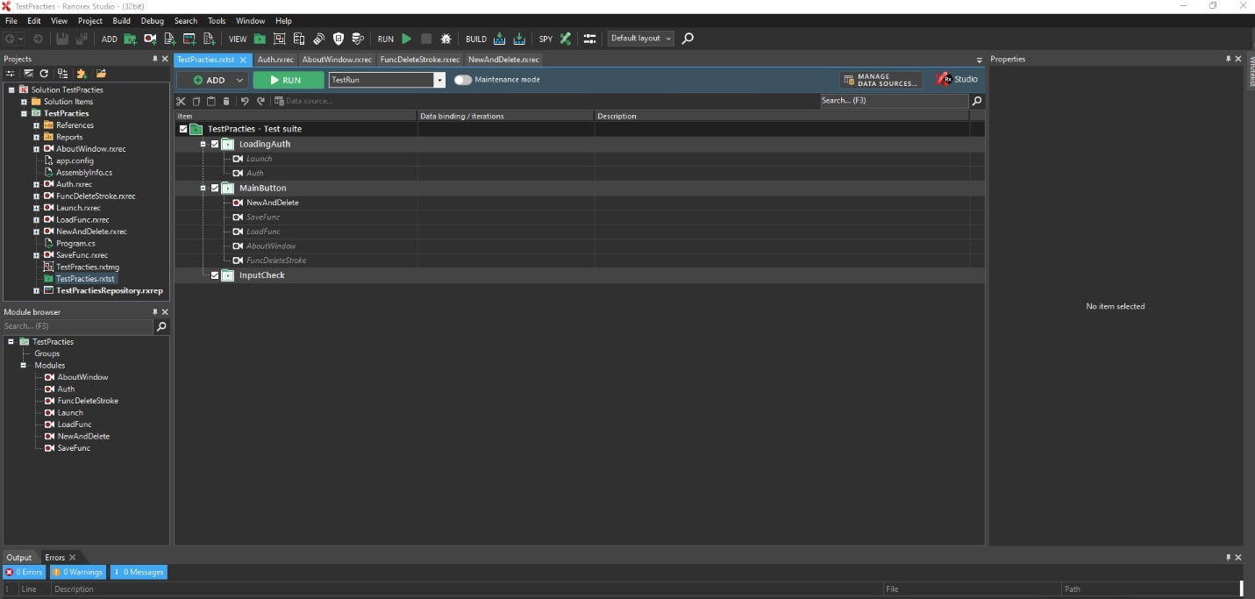

* 1. Описание тест-кейсов и модулей.

1. Модуль Launch создан для проверки работоспособности приложения посредством его запуска.

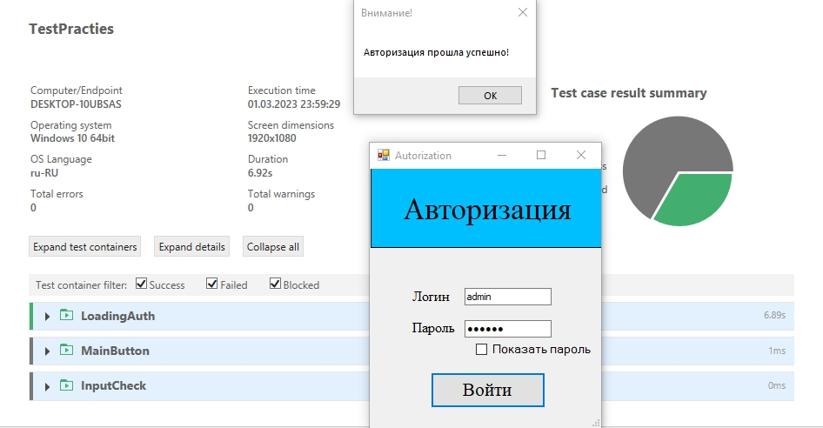

После завершения загрузки, открывается окно авторизации.

Интерфейс окна авторизации имеет следующие элементы:

- поля ввода логина и пароля;

- кнопка для просмотра введенного пароля;

- кнопка войти

2. Модуль Auth. После тестирования запуска приложения, было успешно протестировано окно авторизации, о чем подтверждает Message Box. После окна авторизации открылось главное окно

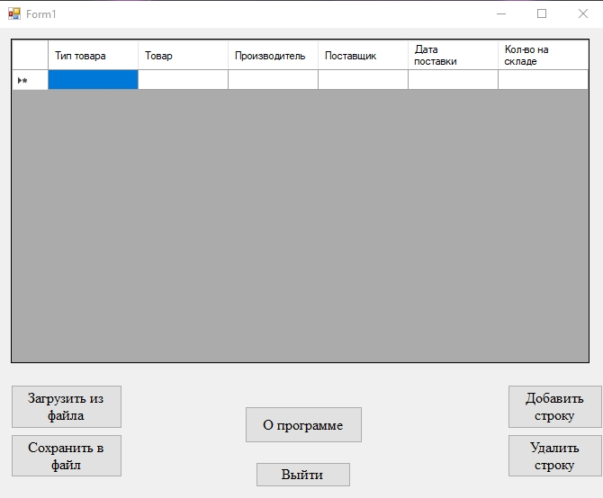  
  
3. Модуль NewAndDelete. Тестирование главных функций, добавить и удалить строку. Программа первым делом создаёт строку, вторым выбирает одну из имеющихся и удаляет.   
  
Если удалять последнюю строку, программа выдаёт ошибку. Тест выявил недоработку со стороны программиста.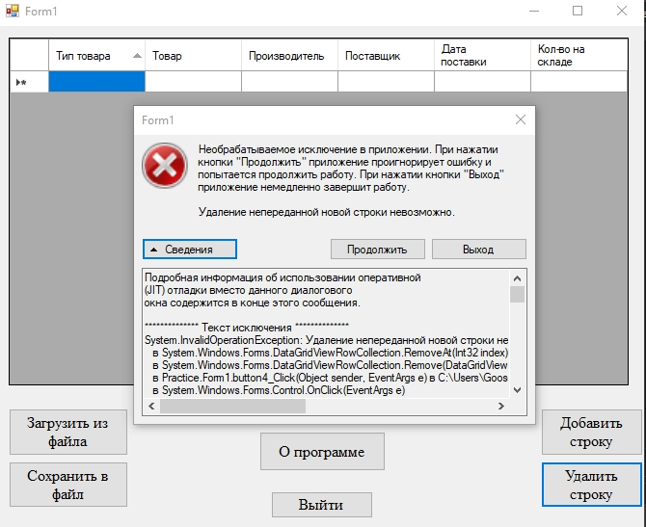

4. Модуль SaveFunc. Здесь был протестирован функционал сохранения в файле, имеющийся информации в таблице. Успешное завершение.

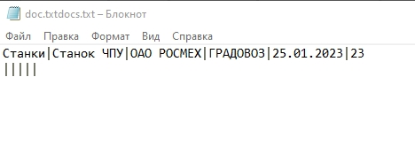

5. Модуль LoadFunc. В этом модуле проверяется успешная загрузка ранее сохраненного файла.

Программа нажимает на кнопку “Загрузить из файла”, в строке названия файла уже вписано название документа. Потом в окне Открытие нажимает открыть и документ успешно загружается.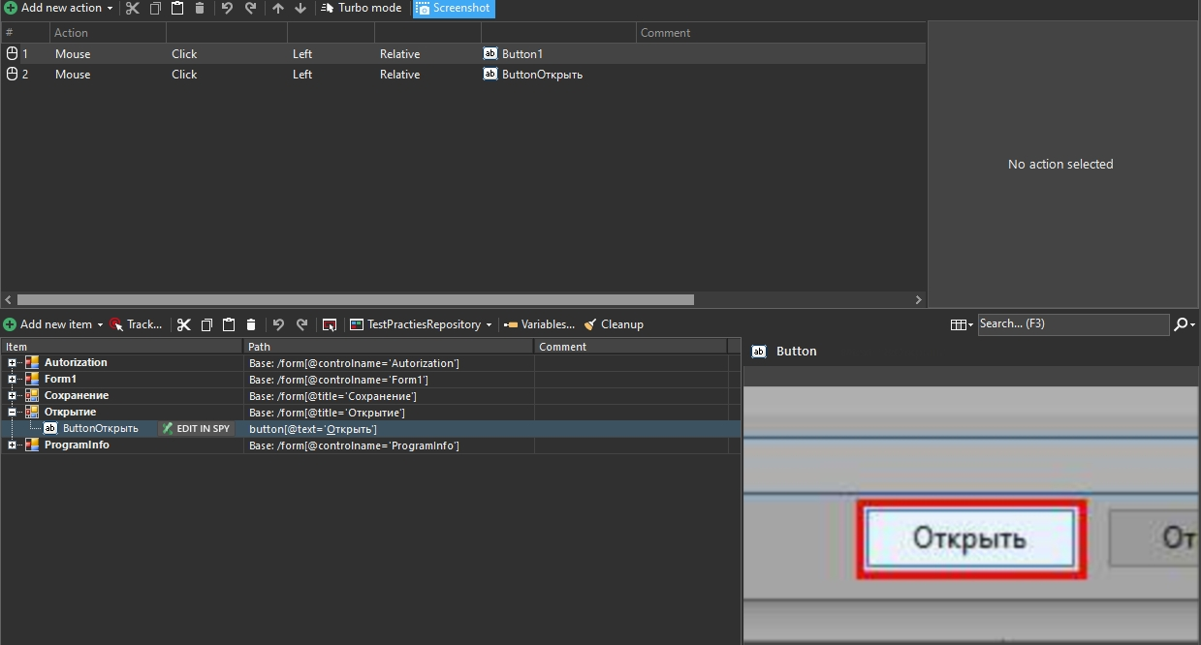

6. Модуль AboutApp. В этом тест-кейсе было проверено окно, содержащее информацию о приложении. Сразу после этого проверяется кнопка на закрытие этого окна. Тест прошел успешно.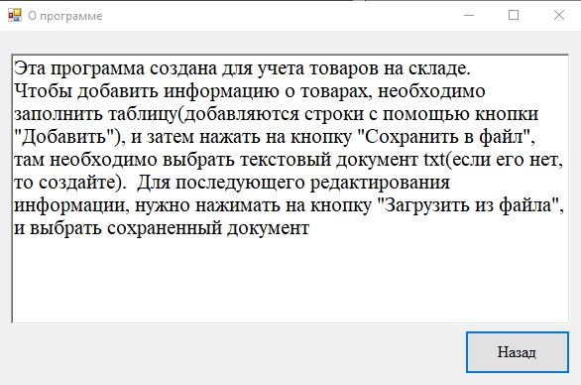

7. Последний тест-кейс InputCheck был неуспешно завершён, так как средство не могло данные в таблицу, всё заканчивалось только на выбранном столбце в DataGrid приложения и перезаписывалось в нём, игнорируя другие столбцы.

Заключение

По итогу практики мы с коллегами научились работать в команде, с отличным понимание того, что нужно было сделать и это было выполнено без каких-либо проблем. Также наблюдалась заинтересованность у всех членов команды.   
  
Касаемо самого тестирование программы. Из-за некоторых упущений, был провален тест функции удаления строки, также Ranorex Studio не хотел вносить данные в DataGrid, из-за чего тестирование полей ввода, столбцов и строк оказалось невозможным на данный момент.  
  
Программное средство автоматического тестирования было освоено.